新龙湖小七班今日动态
日期：3月17日

情况分析：
今天小朋友们入园都很开心，期待和老师、好朋友的相聚哦。其中大部分小朋友进入进到教室还会主动和老师同伴打招呼，还自己绕带子很棒哦，自主选择区域游戏啦。

区域游戏
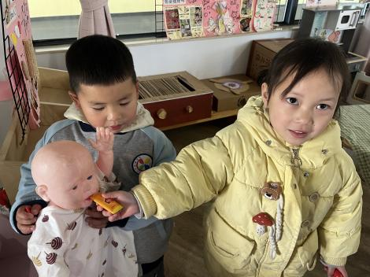 | 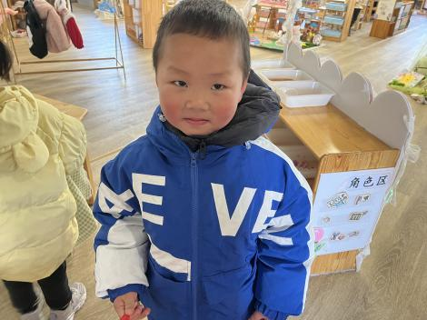 | 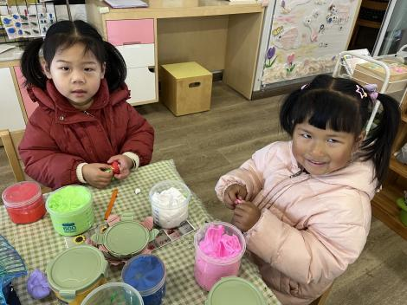
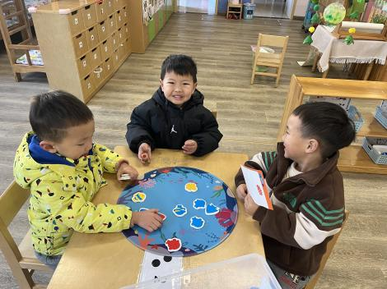 | 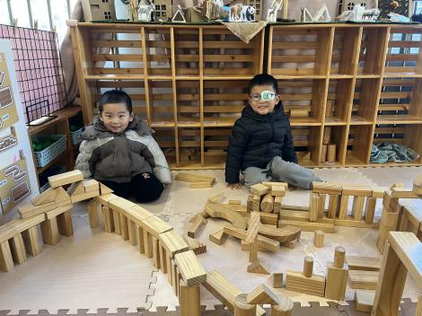 | 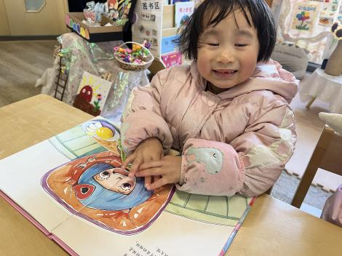

集体活动：

综合：不同的清洁工具
清洁用品，从狭义上来说，是指具有清洁功能的工具。主要用于室内地面和室内卫生的清洁。本节活动采用经验分享法，让孩子讲述自己所知道的清洁工具的名称及用途，在倾听同伴讲述和实际操作感受中，感受清洁和整理的辛苦，同时引导他们尊重清洁人员的劳动成果，培养良好的品德和情感。任星辰、陈卓、龚翊、陈逸州、叶彭丞禹、高乐、郭语桐、朱汐汐、陆泽安、谭思远、尹子昕、毕芮、陈书瑶、韩杨、周玥萱、徐晟昊、常杰奕、彭逸宸、王蕙慈愿意大胆表述自己调查到的常见清洁工具的名称和基本用途；任星辰、陈卓、龚翊、陈逸州、叶彭丞禹、高乐、郭语桐、朱汐汐、陆泽安、谭思远、尹子昕、毕芮、陈书瑶、韩杨、周玥萱、徐晟昊、常杰奕、彭逸宸、王蕙慈初步掌握简单清洁工具的使用方法，提高手部精细动作和手眼协调能力。

1.午餐情况：
早点：牛奶、饼干
午饭：黑米饭、什锦虾仁、菜苔、番茄土豆汤。
点心：小馄饨
水果：葡萄、白玉菇。大部分的孩子是能够自主进餐的，并且有较好的进餐习惯。我们小七班有很多孩子都有不爱吃蔬菜的习惯，需要家长们回家再继续跟进、配合一起让孩子不挑食，爱吃饭。
2.午睡情况：
午睡时，大部分小朋友能自己脱外套、裤子并摆放整齐！大部分小朋友可以自主入睡，个别小朋友在老师的安抚下入睡。

家园合作：
1.动态上的照片，仅作为老师观察时的随拍，并不是所有孩子的照片都会呈现，
2.个别幼儿还不会穿外套，因此请家长回家做进一步引导。
3.部分幼儿的水杯里的水量过烫，孩子喝不了，请装入温水。

